Το ελληνικό μου σχολείο
1. Διαβάζω και βάζω σε κύκλο τις λέξεις που δείχνουν τι κάνει ο Αντώνης.
Ο Αντώνης είναι από την Κύπρο. Κάθε Σάββατο
πηγαίνει στο ελληνικό σχολείο. Διαβάζει, γράφει και μιλάει ελληνικά.Το διάλειμμα παίζει με τους φίλους του.

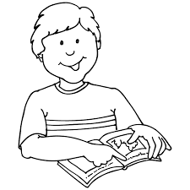
Σήμερα το ελληνικό σχολείο έχει γιορτή. Ο Αντώνης λέει το ποίημά του, τραγουδά και χορεύει ελληνικούς χορούς. Είναι πολύ χαρούμενος. Όλη η οικογένεια είναι εκεί.
- Να, ο εγγονός μου! λέει ο παππούς και χαμογελά.

2. Συμπληρώνω.

Ο Αντώνης είναι από την ………………………………………..
Κάθε Σάββατο ……………………….. στο …………………… σχολείο.
Διαβάζει, ……………………………… και ………..…….. ελληνικά.
…………………………. ελληνικούς χορούς.

3. Ενώνω τις εικόνες με τις λέξεις.

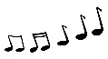

χορεύω

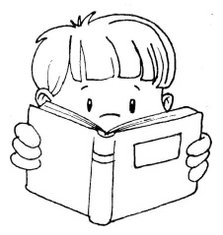
γράφω

διαβάζω



μιλώ
Καλημέρα!

τραγουδώ

3. Ακούω, συμπληρώνω τις προτάσεις και το σταυρόλεξο.

 |  | 1
2 |  |  |  |  |  | 3
 |  |  |  | 4

2. Ο Αντώνης και η Ειρήνη μιλούν ....  4. Το τσάμικο είναι ένας ελληνικός .... | 1. Ο Αντώνης πηγαίνει στο ελληνικό ....  2. Η Ειρήνη είναι από την ....  3. Ο Αντώνης είναι από την ....

4. Ζωγραφίζω τον εαυτό μου και απαντώ στις ερωτήσεις του Αντώνη.
Από πού είσαι;

......................

……………………………………………………………………............…………

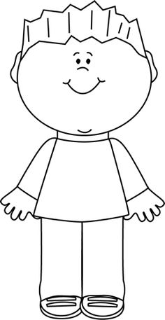
Πότε πηγαίνεις στο ελληνικό σχολείο;

…………………………………………………………………………………………....…………

Τι κάνεις στο ελληνικό σχολείο;
........................................................................................................................................
........................................................................................................................................
..........................................………………………………………………………………………………………………………………………………………………………………………………………………………………………………………………………………………………………………
Αντώνης
Κείμενο για ακρόαση:
Ο Αντώνης και η Ειρήνη μιλούν ελληνικά.
- Γεια σου! Με λένε Αντώνη.
- Γεια σου! Εμένα με λένε Ειρήνη.
- Από πού είσαι Ειρήνη;
- Είμαι από την Ελλάδα. Εσύ, από πού είσαι;
- Είμαι από την Κύπρο.
- Σου αρέσει το ελληνικό σχολείο;
- Ναι, μου αρέσει πολύ! Σήμερα μάθαμε τσάμικο.
Είναι ένας ελληνικός χορός.

